Содержание

- Цель работы - 2
- Выполнение работы - 4
- Вывод - 8
- Литература - 8
- Приложение 1. Исходный код программы для исходных данных, заданных в формате с плавающей точкой - 9
- Приложение 2. Исходный код программы для исходных данных, заданных в формате с фиксированной точкой - 13
Приложение 3. Графики - 16

Цель курсовой работы

Изучение влияния конечной разрядной сетки специализированного процессора при выполнении линейной фильтрации сигналов на точность формируемого результата.

Данное исследование проводится в три этапа. В первом необходимо разработать алгоритм и написать программу, реализующую алгоритм быстрого преобразования Хартли (БПХ), с использованием форматов чисел с плавающей точкой для исходных данных и конечных результатов. Во втором этапе нужно разработать алгоритм и написать программу, реализующую тот же алгоритм линейной фильтрации с использованием форматов чисел с фиксированной точкой для исходных данных и конечных результатов с учетом заданной разрядности:

- 12 разрядов - разрядность отсчетов исходных данных
- 8 разрядов - разрядность промежуточных результатов
- 16 разрядов - разрядность конечных результатов

Далее результаты, полученные в программе, разработанной на первом этапе, используем как эталонные и на их основе выполняем следующее:

- строим зависимость среднеквадратичной погрешности от длины обрабатываемого вектора данных
- строим зависимости СКО от длины обрабатываемого вектора при:
а) увеличении разрядности исходных данных на 2 и 4 бита при той же разрядности результатов
б) уменьшении разрядности исходных данных на 2 и 4 бита при той же разрядности результатов

Согласно варианту, длина входного вектора меняется от 8 до 1024.

Пусть имеется специализированный процессор, реализующий заданную процедуру линейной фильтрации сигналов. Данный процессор предназначен для обработки данных в формате с фиксированной точкой при конечной длине разрядной сетки. При этом исходные данные (дискретные отсчеты сигнала) являются целыми числами со знаком разрядности 8 двоичных разрядов. Разрядность промежуточных и конечных результатов - 16 двоичных разрядов.

Выполнение работы

Алгоритм быстрого преобразования Хартли по своей сути схож с другими подобными методами преобразования, например, преобразованиями Фурье. Суть методов заключается в преобразовании исходных отсчетов сигнала в некоторый результирующий вектор отсчетов, при этом остается возможным обратная операция преобразования. Так, имея исходный сигнал, мы можем разложить его на составляющие сигнал гармоники, и проводить с ним все необходимые операции: фильтрация (отбрасывание ненужных гармоник), передача и обратное преобразование сигнала (при потере нескольких гармоник сигнал все равно можно восстановить, хотя и с потерей качества. Особенно актуально при передаче мультимедиа).

Реализация алгоритма схожа с быстрым преобразованием Фурье. Предположим, мы хотим определить преобразование Хартли для последовательности чисел с плавающей точкой $x_{n}$ при n = 0, 1, 2...N-1 где N = 2^i (i - целое число).
Пусть:

$y_{n} = x_{2n}$

$z_{n} = x_{2n+1}$

$n = 0, 1, ... \frac{N}{2} - 1$

Преобразуются последовательности чисел с плавающей точкой $y и z$, каждая длиной $\frac{N}{2}$.

$Y_{k} = \sum_{n = 0}^{\frac{N}{2} - 1}{}y_{n} cas(\frac{4πnk}{N})$

$Z_{k} = \sum_{n = 0}^{\frac{N}{2} - 1}{}z_{n} cas(\frac{4πnk}{N})$

$k = 0, 1, ... \frac{N}{2} - 1$

Конечной задачей является преобразование $X_{k}$

$X_{k} = \sum_{n = 0}^{N - 1}{}x_{n} \left[cos(\frac{2πnk}{N}) + sin(\frac{2πnk}{N})\right]$

Расширение выражения:

$X_{k} = \sum_{n = 0}^{\frac{N}{2} - 1}{}y_{n} cas(\frac{4πnk}{N}) + \sum_{n = 0}^{\frac{N}{2} - 1}{}z_{n} \left[cos(\frac{4πnk}{N} +\frac{2πk}{N} ) + sin(\frac{4πnk}{N} +\frac{2πk}{N} )\right]$

Далее это выражение может быть расширено до:

$X_{k} = \sum_{n = 0}^{\frac{N}{2} - 1}{}y_{n} cas(\frac{4πnk}{N}) +$
$+ \sum_{n = 0}^{\frac{N}{2} - 1}{}z_{n} \left[cos(\frac{4πnk}{N}) cos(\frac{2πk}{N}) - sin(\frac{4πnk}{N})sin(\frac{2πk}{N})+sin(\frac{4πnk}{N})sin(\frac{2πk}{N})+cos(\frac{4πnk}{N}) cos(\frac{2πk}{N})\right]$

Из этого следует:

$X_{k}=Y_{k} + \left[cos(\frac{2πk}{N})Z_{k} +sin(\frac{2πk}{N})Z_{N-k} \right]$

$X_{k+\frac{N}{2}}=Y_{k} - \left[cos(\frac{2πk}{N})Z_{k} +sin(\frac{2πk}{N})Z_{N-k} \right]$

Последние два выражения образуют основу алгоритма быстрого преобразования Хартли.

Реализация описанного выше алгоритма приведена в Приложении 1.

На следующем этапе работы необходимо реализовать ранее описанный алгоритм, но при этом использовать форматы данных с фиксированной точкой.

Для реализации алгоритма необходимо организовать работу с типом данных для хранения чисел в формате с фиксированной точкой заданной разрядности. Далее необходимо реализовать все математические операции, а так же математические функции, такие как косинус и синус.

Полученная реализация метода transform представлена в Приложении 2. Входной тип данных - массив байтов, тип результата - массив чисел размером 2 байта.

Заключительный этап. Взяв за эталон результаты выполнения первой программы, построим зависимость среднеквадратичной погрешности от длины N обрабатываемого вектора данных:

$m = \sqrt{\sum{}Δ_{i}^{2}/ N}$

Проанализируем влияние разрядности на точность результата. Для этого проведем четыре эксперимента, уменьшая и увеличивая разрядность входных данных на 2 и на 4.

График зависимости представлен на рисунке 3.
Далее попробуем увеличивать разрядность:
Увеличим на 2 бита. Полученная зависимость представленна в таблице:

График зависимости представлен на рисунке 4.

Далее увеличим разрядность на 4 бита. Получим следующее соотношение:

График данной зависимости представлен на рисунке 5.

Вывод

При ограниченной разрядной сетке и использовании форматов чисел с фиксированной точкой при вычислениях возникает значительная погрешность, искажающая результаты обработки по сравнению с ожидаемыми.

Литература

F.Piccinin The fast Hartley transform as an alternative to the fast fourier transform // Surveillance research laboratory. South Australia. 1988.

Тропченко А.Ю., Тропченко А.А. Цифровая обработка сигналов. Методы предварительной обработки. // Учебное пособие по дисциплине "Теоретическая информатика" СПб: СПбГУ ИТМО, 2009.

Сергеев В.В., Усачев А.В. Преобразование Хартли в задачах цифровой обработки двумерных сигналов // Компьютерная оптика. - М.: МЦНТИ, 1992.

Приложение 1.

package ru.ifmo.cs.spt.fht;

public class FHT {

public static FHT instance;

public static FHT getInstance() {
if(instance == null) {
instance = new FHT();
}
return instance;
}

private float[] cosTable;

private float[] sinTable;

private int[] reversedBits;

private float[] tempArr;

private void initializeTables(int maxN) {
if (maxN > 0x40000000)
throw new RuntimeException("N can't be more 2^30");
makeSinCosTables(maxN);
makeBitReverseTable(maxN);
tempArr = new float[maxN];
}

private void bitReverse(float[] x) {
for (int i = 0; i < x.length; i++)
tempArr[i] = x[reversedBits[i]];
for (int i = 0; i < x.length; i++)
x[i] = tempArr[i];
}

private void makeSinCosTables(int maxN) {
int n = maxN / 4;
cosTable = new float[n];
sinTable = new float[n];
double theta = 0.0;
double dTheta = 2.0 * Math.PI / maxN;
for (int i = 0; i < n; i++) {
cosTable[i] = (float) Math.cos(theta);
sinTable[i] = (float) Math.sin(theta);
theta += dTheta;
}
}

private void makeBitReverseTable(int maxN) {
reversedBits = new int[maxN];
int nLog2 = log2(maxN);
for (int i = 0; i < maxN; i++)
reversedBits[i] = bitRevX(i, nLog2);
}

private int bitRevX(int x, int bitlen) {
int temp = 0;
for (int i = 0; i <= bitlen; i++)
if ((x & (1 << i)) != 0)
temp |= (1 << (bitlen - i - 1));
return temp;
}

private int log2(int x) {
int count = 31;
while (!isBitSet(x, count))
count--;
return count;
}

private boolean isBitSet(int x, int bit) {
return ((x & (1 << bit)) != 0);
}

public void transform(float[] x) {

int gpSize, numGps, Nlog2;
int bfNum, numBfs;
int Ad0, Ad1, Ad2, Ad3, Ad4, CSAd;
float rt1, rt2, rt3, rt4;
final int maxN = x.length;

if (sinTable == null)
initializeTables(maxN);
Nlog2 = log2(maxN);

bitReverse(x); // bitReverse the input array
gpSize = 2; // first & second stages - do
// radix 4 butterflies once thru

numGps = maxN / 4;
for (int gpNum = 0; gpNum < numGps; gpNum++) {
Ad1 = gpNum * 4;
Ad2 = Ad1 + 1;
Ad3 = Ad1 + gpSize;
Ad4 = Ad2 + gpSize;
rt1 = x[Ad1] + x[Ad2]; // a + b
rt2 = x[Ad1] - x[Ad2]; // a - b
rt3 = x[Ad3] + x[Ad4]; // c + d
rt4 = x[Ad3] - x[Ad4]; // c - d
x[Ad1] = rt1 + rt3; // a + b + (c + d)
x[Ad2] = rt2 + rt4; // a - b + (c - d)
x[Ad3] = rt1 - rt3; // a + b - (c + d)
x[Ad4] = rt2 - rt4; // a - b - (c - d)
}

if (Nlog2 > 2) {
// third + stages computed here
gpSize = 4;
numBfs = 2;
numGps = numGps / 2;

for (int stage = 2; stage < Nlog2; stage++) {
for (int gpNum = 0; gpNum < numGps; gpNum++) {
Ad0 = gpNum * gpSize * 2;
Ad1 = Ad0; // 1st butterfly is different
// mults needed
Ad2 = Ad1 + gpSize;
Ad3 = Ad1 + gpSize / 2;
Ad4 = Ad3 + gpSize;
rt1 = x[Ad1];
x[Ad1] = x[Ad1] + x[Ad2];
x[Ad2] = rt1 - x[Ad2];
rt1 = x[Ad3];
x[Ad3] = x[Ad3] + x[Ad4];
x[Ad4] = rt1 - x[Ad4];
for (bfNum = 1; bfNum < numBfs; bfNum++) {
Ad1 = bfNum + Ad0;
Ad2 = Ad1 + gpSize;
Ad3 = gpSize - bfNum + Ad0;
Ad4 = Ad3 + gpSize;
CSAd = bfNum * numGps;
rt1=x[Ad2]*cosTable[CSAd]+x[Ad4]*sinTable[CSAd];
rt2=x[Ad4]*cosTable[CSAd]-x[Ad2]*sinTable[CSAd];
x[Ad2] = x[Ad1] - rt1;
x[Ad1] = x[Ad1] + rt1;
x[Ad4] = x[Ad3] + rt2;
x[Ad3] = x[Ad3] - rt2;
}
}
gpSize *= 2;
numBfs *= 2;
numGps = numGps / 2;
}
}
}
}

Приложение 2.

public short[] transform(byte[] input) {
short[] x = new short[input.length];

// конвертируем в типро промежуточного результата
for (int i = 0; i < input.length; i++) {
x[i] = (short) (input[i] << 4);
}

int Ad0, Ad1, Ad2, Ad3, Ad4, CSAd;
short rt1, rt2, rt3, rt4;
final int N = x.length;

if (S == null) {
initializeTables(N);
}
final int Nlog2 = log2(N);
reverseArrayBits(x, Nlog2);
int gpSize = 2;
int numGps = N / 4;
for (int gpNum = 0; gpNum < numGps; gpNum++) {
Ad1 = gpNum * 4;
Ad2 = Ad1 + 1;
Ad3 = Ad1 + gpSize;
Ad4 = Ad2 + gpSize;
rt1 = (short) (x[Ad1] + x[Ad2]);
rt2 = (short) (x[Ad1] - x[Ad2]);
rt3 = (short) (x[Ad3] + x[Ad4]);
rt4 = (short) (x[Ad3] - x[Ad4]);
x[Ad1] = (short) (rt1 + rt3);
x[Ad2] = (short) (rt2 + rt4);
x[Ad3] = (short) (rt1 - rt3);
x[Ad4] = (short) (rt2 - rt4);
}

if (Nlog2 > 2) {
gpSize = 4;
int numBfs = 2;
numGps = numGps / 2;

for (int stage = 2; stage < Nlog2; stage++) {
for (int gpNum = 0; gpNum < numGps; gpNum++) {
Ad0 = gpNum * gpSize * 2;
Ad1 = Ad0; // 1st butterfly is different // mults needed
Ad2 = Ad1 + gpSize;
Ad3 = Ad1 + gpSize / 2;
Ad4 = Ad3 + gpSize;
rt1 = x[Ad1];
x[Ad1] = (short) (x[Ad1] + x[Ad2]);
x[Ad2] = (short) (rt1 - x[Ad2]);
rt1 = x[Ad3];
x[Ad3] = (short) (x[Ad3] + x[Ad4]);
x[Ad4] = (short) (rt1 - x[Ad4]);
for (int bfNum = 1; bfNum < numBfs; bfNum++) {
Ad1 = bfNum + Ad0;
Ad2 = Ad1 + gpSize;
Ad3 = gpSize - bfNum + Ad0;
Ad4 = Ad3 + gpSize;

CSAd = bfNum * numGps;
rt1 = (short) (((x[Ad2] * C[CSAd]) >> 8) + ((x[Ad4] * S[CSAd]) >> 8));
rt2 = (short) (((x[Ad4] * C[CSAd]) >> 8) - ((x[Ad2] * S[CSAd]) >> 8));

x[Ad2] = (short) (x[Ad1] - rt1);
x[Ad1] = (short) (x[Ad1] + rt1);
x[Ad4] = (short) (x[Ad3] + rt2);
x[Ad3] = (short) (x[Ad3] - rt2);

} /* end bfNum loop */
} /* end gpNum loop */
gpSize *= 2;
numBfs *= 2;
numGps = numGps / 2;
} /* end for all stages */
} /* end if Nlog2 > 2 */

return x;
}

Приложение 3.

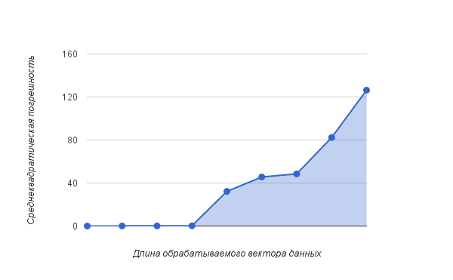

Рис. 1. График зависимости среднеквадратичной погрешности от длины обрабатываемого вектора данных

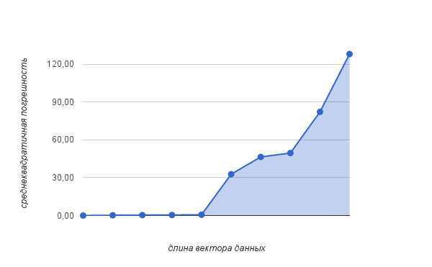
Рис. 2. График зависимости СКП от длины вектора входных данных при уменьшенной разрядности на 2 бита

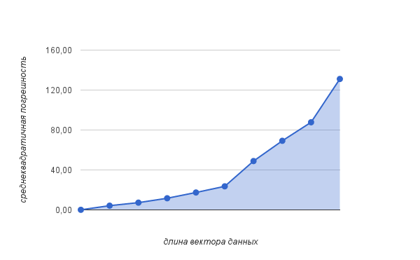
Рис. 3. График зависимости СКП от длины вектора входных данных при уменьшенной разрядности на 4 бита

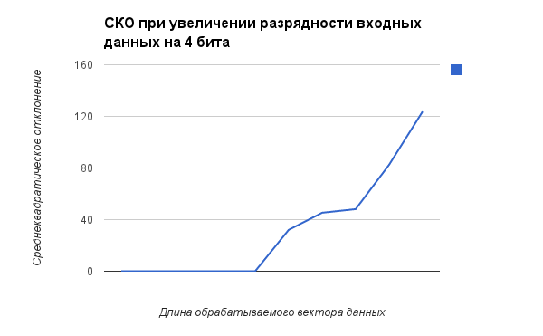
Рис. 4. График зависимости СКП от длины вектора входных данных при увеличенной разрядности на 4 бита

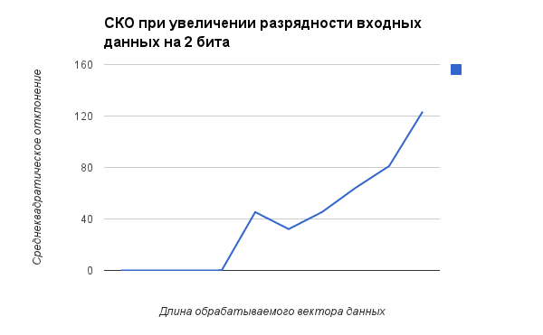
Рис. 5. График зависимости СКП от длины вектора входных данных при увеличенной разрядности на 2 бита

